Линзы. Построение изображений в линзах. 11 класс.

1. 3 световых луча падают на собирающую линзу. На каком, из рисунков правильно показан ход лучей.

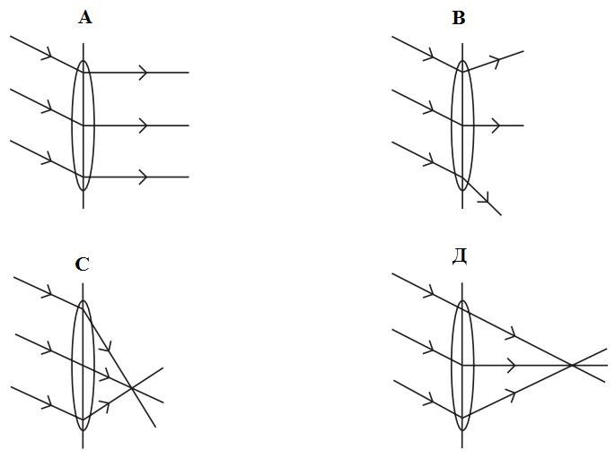

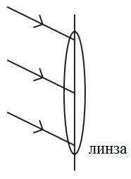

2. По данным указанным на рисунке найдите фокусное расстояние линзы.
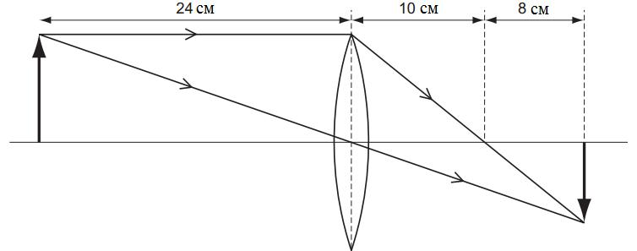

А) 24 см В) 18 см С) 10 см

Д) 8 см

3. Какое утверждение о собирающей линзе неверное?

А) Луч, параллельно главной оптической оси, после выхода их линзы проходит через фокус.

В) Проходя через линзу все лучи, пересекаются в фокусе линзы

С) Расстояние между фокусом и оптическим центром называют фокусным расстоянием линзы.

Д) Фокус линзы расположен на главной оптической оси.

Структурированные задания
1. 1.На рисунке показан ход лучей через собирающую линзу.

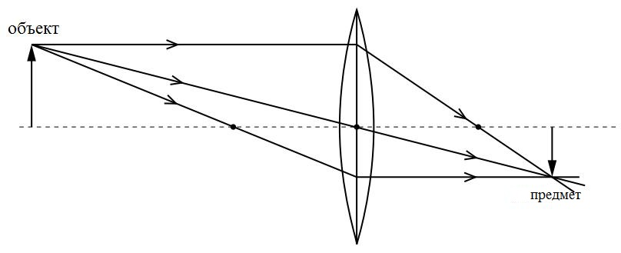

(а) 1.1 отметьте на рисунке
- Фокусное расстояние линзы
- Отметьте фокус буквой F

[2]

- Дайте характеристику полученного изображения

[3]

- 1.1 где должен располагаться предмет, чтобы данное изображение было мнимым

……………………………………………………………………………………… [1]

(d) в чем отличия мнимого изображения от действительного …………………………………………………………………………………………
…………………………………………………………………………………………
……………………………………………………………………………………… [2]

[всего:8]

2. На рисунке показано изображение IY, полученного от предмета OX и указаны 2 луча.

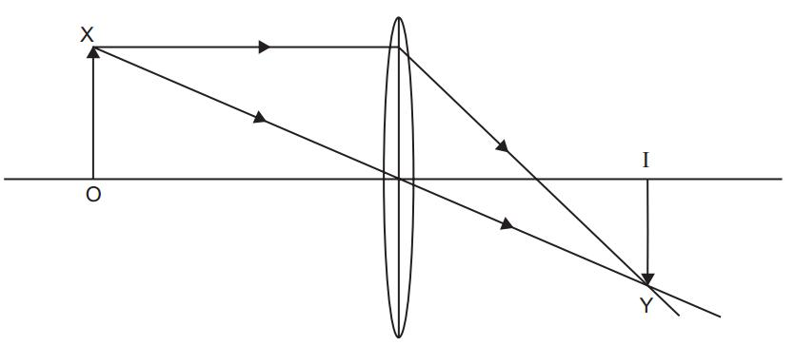

(а)
(і) отметьте на рисунке фокусное расстояние и фокус линзы. | [3]
(іі) начертите третий луч, используемый для получения изображения. | [1]

- Для характеристики изображения отметьте из предложенного списка используемые слова.
 | действительное |  | □
 | мнимое |  | □
 | увеличенное |  | □
 | уменьшенное |  | □
 | перевернутое |  | □
 | прямое |  | □
 | расстояние от линзы до изображения
 | расстояние от предмета до линзы |  | □
 | расстояние от линзы до предмета меньше, чем до изображения
 | расстояние от линзы до предмета больше, чем до изображения |  | □
 |  |  | [4]
(с) 3.1 объясните как изменится изображение, если предмет отодвинуть на большее расстояние 1.................................................................................................................................. |  | [1]
2.................................................................................................................................. |  | [1]
 |  | [всего:10]

3. Высота пламени свечи 5 см. Линза дает на экране изображение этого пламени высотой 15 см. Не трогая линзы, свечу отодвинули на l = 1,5 см дальше от линзы и, придвинув экран, вновь получили резкое изображение пламени высотой 10 см. Определите главное фокусное расстояние F линзы и оптическую силу линзы в диоптриях.

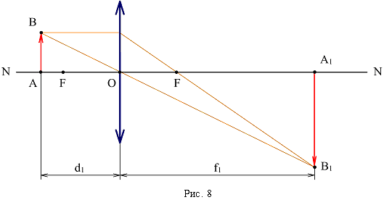

(а) запишите формулу тонкой линзы для 1 случая

[1]
(i) запишите формулу тонкой линзы для 2 случая

[1]
(ii) запишите какие еще формулы необходимо использовать

[1]
(b) решаете систему полученных уравнений, находите ____

[5]
(i) зная ______, определяем______ по формуле

[2]

[всего:10]

4. Две тонкие собирающие линзы имеют общую главную оптическую ось. Фокусное расстояние первой линзы 10 см, а второй − 20 см. Расстояние от предмета до первой линзы равно 30 см. При каких расстояниях между линзами эта оптическая система дает мнимое уменьшенное изображение предмета.
(а) постройте изображение предмета.

[2]

(b) найдите увеличение, которое дает 1 и 2 линза.

[5]

[Всего:7]
5. На собирающую линзу с фокусным расстоянием 40 см падает параллельный пучок лучей. Где надо поместить рассеивающую линзу с фокусным расстоянием 15см, чтобы пучок лучей после прохождения 2 линз остался параллельным?

[Всего:7]

